BỘ CÔNG THƯƠNG
TRƯỜNG ĐẠI HỌC CÔNG NGHIỆP TP. HCM



CHUYÊN ĐỀ IOT
BÀI BÁO CÁO THỰC HÀNH BUỔI 3
NHÓM 6
Giảng viên : PHẠM QUANG TRÍ
Sinh viên :
Hoàng Đỗ Duy Hải- 21130351
Đoàn Mạnh Tú - 21007261
Dương Minh Toàn - 21069251

Yêu cầu 1:
Mục lục:

I.Yêu cầu 2: Sơ đồ nguyên lý. 3
II.Yêu cầu 3: Lưu đồ giải thuật. 4
III.Yêu cầu 4: Mã nguồn chương trình. 4
IV.Yêu cầu 5: Giải thích mã nguồn chương trình. 6
V.Yêu cầu 6: Minh chứng kết quả thực nghiệm. 10
VI.Yêu cầu 7: Video: 11

Bảng phân nhiệm vụ từng thành viên:
Họ và tên | Nhiệm vụ
Hoàng Đỗ Duy Hải | Vẽ sơ đồ nguyên lý, Viết mã nguồn
Đoàn Mạnh Tú | Làm word, Lưu đồ giải thuật
Dương Minh Toàn | Làm video

Yêu cầu bài:
Viết chương trình điều khiển mô-đun Raspberry Pi kết hợp với Grove Base Hat và các mô-đun Grove phù hợp để thực hiện việc đọc giá trị từ cảm biến nhiệt độ, độ ẩm của môi trường, cảm biến ánh sáng, cảm biến siêu âm đo khoảng cách và hiển thị các giá trị này lên màn hình LCD 16x2. Đồng thời gửi các dữ liệu này lên Server của ThingSpeak mỗi 20 giây cho một gói tin và thực hiện liên tục trong ít nhất là 45 phút. Bắt buộc phải sử dụng đồng thời cả hai giao thức HTTP và MQTT.

I.Yêu cầu 2: Sơ đồ nguyên lý.

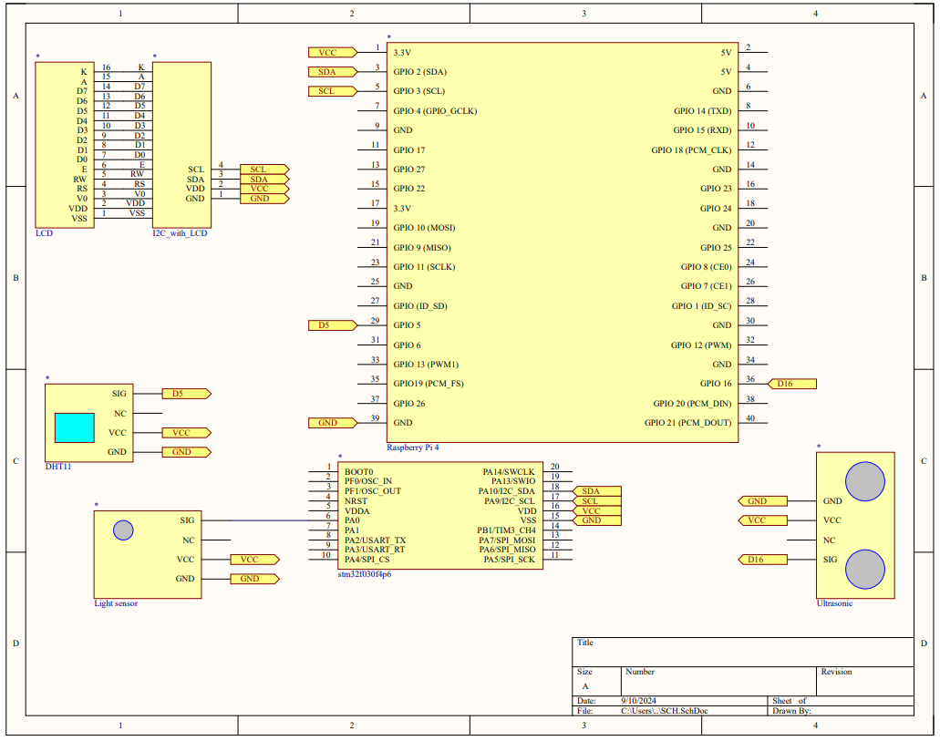

II.Yêu cầu 3: Lưu đồ giải thuật.

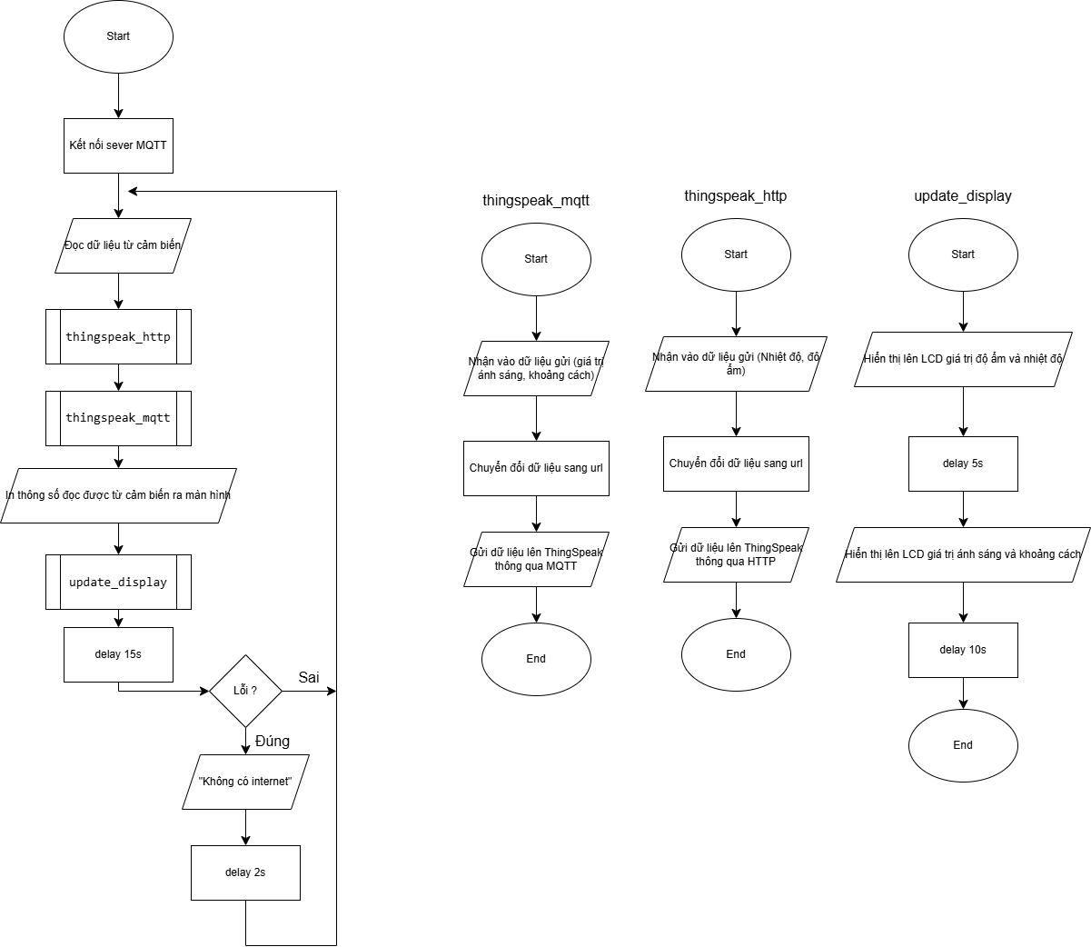

III.Yêu cầu 4: Mã nguồn chương trình.

from time import sleep
from seeed_dht import DHT
from urllib import request, parse
import paho.mqtt.client as mqtt
from grove.display.jhd1802 import JHD1802
from grove.grove_light_sensor_v1_2 import GroveLightSensor
from grove.grove_ultrasonic_ranger import GroveUltrasonicRanger

light_sensor = GroveLightSensor(0)
ur_sensor = GroveUltrasonicRanger(16)
dht_sensor = DHT('11', 5)
lcd = JHD1802()

# MQTT
client = mqtt.Client("PSUEJDAWFgcHHB0bGRMgBA8")
client.username_pw_set(username="PSUEJDAWFgcHHB0bGRMgBA8",
password="0eMRfRGMqUtSJ9rrHIBdmc4t")
client.connect("mqtt3.thingspeak.com", 1883, 60)

# http
def thingspeak_http(data1, data2):
api_key_write = "UNGPU2A5776X09FU"
req = request.Request('https://api.thingspeak.com/update', method="POST")
req.add_header("Content-Type", "application/x-www-form-urlencoded")
req.add_header("X-THINGSPEAKAPIKEY", api_key_write)
params = parse.urlencode({'field1': data1, 'field2': data2}).encode()
r = request.urlopen(req, data=params)
respone_data = r.read()
return respone_data

# mqtt
def thingspeak_mqtt(data3, data4):
channel_ID = "2648924"
payload = "field1=%s&field2=%s&status=MQTTPUBLISH" % (data3, data4)
client.publish("channels/%s/publish" % channel_ID, payload)

def update_display(doam, nhietdo, light, ur):
lcd.clear()
lcd.setCursor(0, 0)
lcd.write(" nhietdo: {}".format(nhietdo))
lcd.setCursor(1, 0)
lcd.write(" doam: {}".format(doam))
sleep(5)
lcd.clear()
lcd.setCursor(0, 0)
lcd.write(" sang: {}".format(light))
lcd.setCursor(1, 0)
lcd.write(" kc: {}".format(ur))
sleep(10)

while True:
try:
doam, nhietdo = dht_sensor.read()
light = light_sensor.light
ur = ur_sensor.get_distance()
thingspeak_http(doam, nhietdo)
thingspeak_mqtt(light, ur)
print("Do Am:{} - Nhiet Do:{} - Anh Sang:{} - Khoang Canh:{:.2f}".format(doam, nhietdo, light, ur))
update_display(doam, nhietdo, light, ur)
sleep(15)

except:
print("Khong co internet")
sleep(2)

IV.Yêu cầu 5: Giải thích mã nguồn chương trình.

-Khai báo thư viện:
from time import sleep
+ Thư viện này Cho phép chương trình tạm dừng trong một khoảng thời gian xác định (tính bằng giây).

from seeed_dht import DHT
+ Thư viện này hỗ trợ cảm biến DHT.

from urllib import request, parse
+ Nhập các module request, parse trong thư viện urlib để gửi yêu cầu HTTP và mã hóa các tham số URL.

import paho.mqtt.client as mqtt
+ Thư viện hỗ trợ giao thức MQTT.

from grove.display.jhd1802 import JHD1802
+ Thư viện hỗ trợ màn hình LCD.

from grove.grove_light_sensor_v1_2 import GroveLightSensor
+ Thư viện này hỗ trợ cảm biến ánh sáng Grove.

from grove.grove_ultrasonic_ranger import GroveUltrasonicRanger
+ Thư viện này hỗ trợ cảm biến siêu âm Grove.

-Cấu hình cảm biến:
light_sensor = GroveLightSensor(0)
+ Khởi tạo cảm biến ánh sáng kết nối với A0 trên Grove base hat.

ur_sensor = GroveUltrasonicRanger(16)
+ Khởi tạo cảm biến siêu âm kết nối với D16 trên Grove base hat.

dht_sensor = DHT('11', 5)
+ Khởi tạo cảm biến DHT11 kết nối với D5 trên Grove base hat.

lcd = JHD1802()
+ Khởi tạo màn hình LCD được kết nối qua I2C trên đế Grove hat.

-Kết nối MQTT tới ThingSpeak:
client = mqtt.Client("PSUEJDAWFgcHHB0bGRMgBA8")
+ Tạo một client MQTT với ID là "PSUEJDAWFgcHHB0bGRMgBA8".

client.username_pw_set(username="PSUEJDAWFgcHHB0bGRMgBA8",
password="0eMRfRGMqUtSJ9rrHIBdmc4t")
+ Client được đặt thông tin đăng nhập là password và username.

client.connect("mqtt3.thingspeak.com", 1883, 60)
+ Kết nối client đến máy chủ ThingSpeak bằng MQTT tại địa chỉ "mqtt3.thingspeak.com", qua cổng 1883 với thời gian chờ là 60 giây.

-Gửi dữ liệu lên ThingSpeak bằng HTTP:
+ Hàm thingspeak_http(data1, data2) gửi dữ liệu nhiệt độ và độ ẩm (cảm biến DHT11) lên ThingSpeak bằng giao thức HTTP POST.
def thingspeak_http(data1, data2):
api_key_write = "UNGPU2A5776X09FU"
+ Lưu trữ khóa API.

req = request.Request('https://api.thingspeak.com/update', method="POST")
+ tạo một yêu cầu HTTP POST đến URL https://api.thingspeak.com/update. Yêu cầu này được thiết lập để gửi dữ liệu lên ThingSpeak.

req.add_header("Content-Type", "application/x-www-form-urlencoded")
+ thêm tiêu đề để thông báo với ThingSpeak rằng dữ liệu sẽ được gửi theo định dạng URL-encoded

req.add_header("X-THINGSPEAKAPIKEY", api_key_write)
+ Thêm khóa API để xác thực, ThingSpeak yêu cầu khóa để có quyền ghi dữ liệu.

params = parse.urlencode({'field1': data1, 'field2': data2}).encode()
+ Dữ liệu data1 và data2 được mã hóa thành chuỗi URL-encoded để phù hợp với định dạng gửi dữ liệu. Dữ liệu này sẽ được đính kèm vào yêu cầu POST, với các trường field1 và field2 chứa dữ liệu cần gửi.

r = request.urlopen(req, data=params)
+ Gửi yêu cầu HTTP POST đến máy chủ ThingSpeak cùng với dữ liệu đã mã hóa.

respone_data = r.read()
+ Đọc dữ liệu phản hồi từ ThingSpeak sau khi gửi thành công.

return respone_data
+ Hàm trả về dữ liệu phản hồi nhận được từ ThingSpeak.

- Gửi dữ liệu lên ThingSpeak bằng MQTT:
+ Hàm thingspeak_mqtt(data3, data4) gửi dữ liệu ánh sáng và khoảng cách lên ThingSpeak thông qua giao thức MQTT.
def thingspeak_mqtt(data3, data4):
channel_ID = "2648924"
+ Lưu trữ ID của kênh ThingSpeak

payload = "field1=%s&field2=%s&status=MQTTPUBLISH" % (data3, data4)
+ Tạo biến payload để gửi dữ liệu. Payload chứa các trường field1 và field2 với giá trị là data3 và data4, và mội trường status được đặt là "MQTTPUBLISH". Payload này được sử dụng để gửi dữ liệu cảm biến lên ThingSpeak.

client.publish("channels/%s/publish" % channel_ID, payload)
+ Sử dụng phương thức publish của client MQTT để gửi dữ liệu payload đến MQTT "channels/2648924/publish" (trong đó 2648924 là ID kênh).

- Cập nhật màn hình LCD:
+ Hàm update_display(doam, nhietdo, light, ur) dùng để hiển thị nhiệt độ, độ ẩm, ánh sáng và khoảng cách lên màn hình LCD.
def update_display(doam, nhietdo, light, ur):
lcd.clear()
+ Xóa màn hình.

lcd.setCursor(0, 0)
lcd.write(" nhietdo: {}".format(nhietdo))
+ Hiển thị giá trị nhiệt độ đọc được từ cảm biến lên dòng 0 cột 0.

lcd.setCursor(1, 0)
lcd.write(" doam: {}".format(doam))
+ Hiển thị giá trị độ ẩm đọc được từ cảm biến lên dòng 1 cột 0.

sleep(5)
+ Tạm dừng 5s.

lcd.clear()
+ Xóa màn hình.

lcd.setCursor(0, 0)
lcd.write(" sang: {}".format(light))
+ Hiển thị giá trị đọc được của cảm biến ánh sáng lên dòng 0 cột 0.

lcd.setCursor(1, 0)
lcd.write(" kc: {}".format(ur))
+ Hiển thị giá trị đọc được của cảm biến siêu âm lên dòng 1 cột 0.

sleep(10)
+ Tạm dừng 5s.

- Vòng lặp chính:
+ Đo các thông số từ các cảm biến: nhiệt độ, độ ẩm, ánh sáng, khoảng cách.
+ Gửi các dữ liệu lên ThingSpeak bằng cả MQTT và HTTP.
+ Hiển thị kết quả lên màn hình LCD và đồng thời in ra terminal.
+ Nếu có lỗi xảy ra, sẽ xuất ra màn hình “no internet” và đợi 2 giây trước khi thử lại.
while True:
try:
doam, nhietdo = dht_sensor.read()
+ Đọc dữ liệu từ cảm biến dht và lưu thông số vào doam, nhietdo.

light = light_sensor.light
+ Đọc dữ liệu từ cảm biến ánh sáng và lưu thông số vào light.

ur = ur_sensor.get_distance()
+ Đọc dữ liệu từ cảm biến siêu âm và lưu dữ liệu vào ur.

thingspeak_http(doam, nhietdo)
+ Gửi giá trị đọc được từ cảm biến dht là doam, nhietdo lên thingspeak với giao tiếp HTTP.

thingspeak_mqtt(light, ur)
+ Gửi giá trị đọc được từ cảm biến ánh sáng và siêu âm là light, ur lên thingspeak với giao tiếp MTTP.

print("Do Am:{} - Nhiet Do:{} - Anh Sang:{} - Khoang Canh:{:.2f}".format(doam, nhietdo, light, ur))
+ In giá trị đọc được từ các cảm biến lên terminal.

update_display(doam, nhietdo, light, ur)
+ Hiển thị lên LCD các dữ liệu đọc được từ các cảm biến.

sleep(15)
+ Tạm dừng 15s.

except:
+ Nếu có lỗi xảy ra ở try thì except sẽ hoạt động.

print("Khong co internet")
+ In “khong co internet” lên terminal.

sleep(2)
+ Tạm dừng 2s.

V.Yêu cầu 6: Minh chứng kết quả thực nghiệm.
- HTTP ID:2648923:
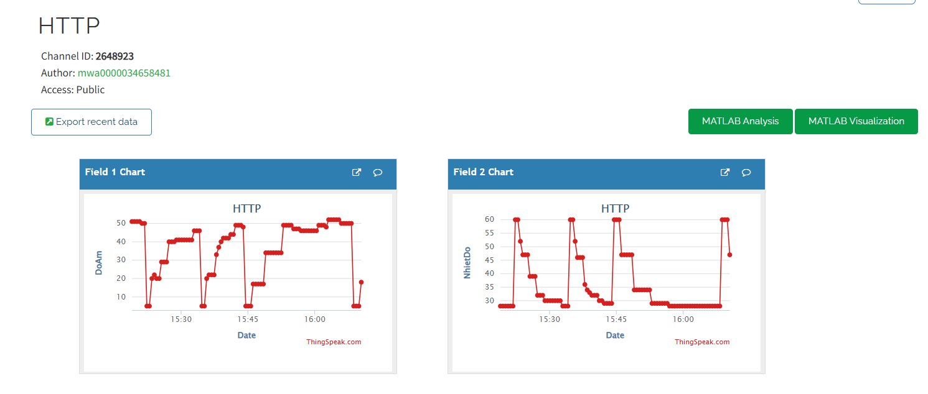
- MQTT ID:2648924:
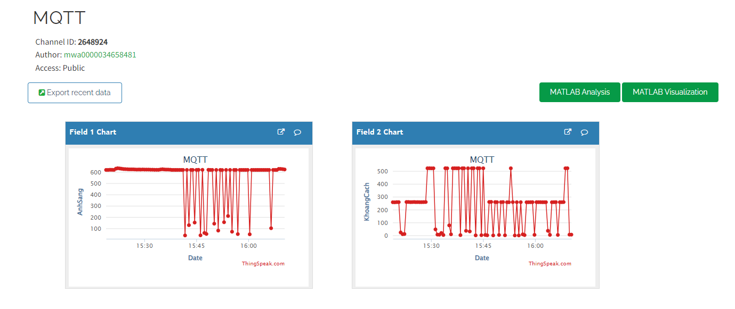

- Thực hành:
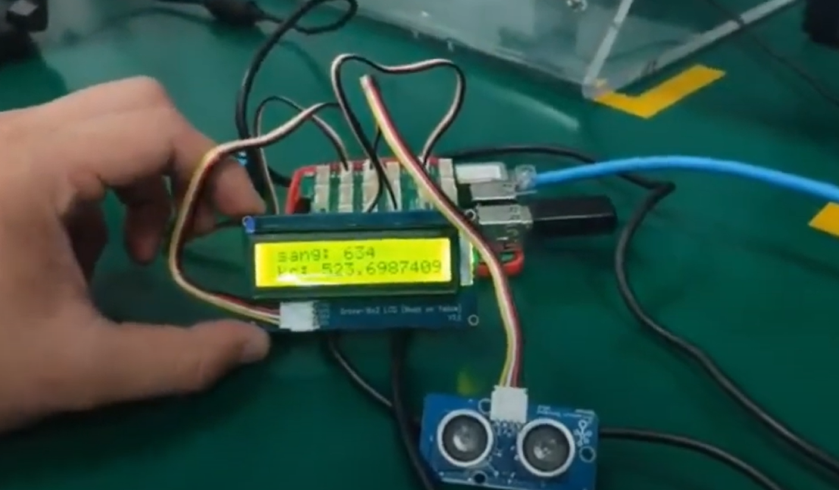

VI.Yêu cầu 7: Video:
https://www.youtube.com/watch?v=_v2qOwmrE7s&t=1s

